Транспорт

УДК 629.4+681.518:658.512.01
DOI:

В.И. Воробьев, О.В. Измеров, М.А. Маслов

ВЫБОР ОБЪЕКТНОЙ МОДЕЛИ ТЯГОВОГО ПРИВОДА ЛОКОМОТИВА

Рассмотрена задача выбора объектной модели технических решений механической части тягового привода локомотива. Предложена модель в виде иерархии множеств описаний при разной степени его схематизации и библиотеки описаний типовых объектов в виде иерархической структуры функционального взаимодействия между элементами.
Ключевые слова: математическое моделирование, тяговый привод локомотива, автоматизация проектирования, объектная модель.

V.I. Vorobiev, O.V.Izmerov, M.A. Maslov

OBJECT MODEL OF LOCOMOTIVE TRACTION DRIVE

The problem of choice of object model technical solutions to the mechanical part of the traction drive of the locomotive. The proposed model in a hierarchy of sets of descriptions with varying degree of schematization and the library description of the model objects in a hierarchical structure of functional interaction between the elements.
Keywords: mathematical modeling, traction drive of the locomotive, design automation, the object model.

Внедрение САПР в процесс проектирования локомотивов пока не привело к соответствующему повышению качества проектных решений тягового привода. На электровозах ЭП1 и ЭП10 имели место случаи выхода из строя резинокордных муфт и узлов подвески редуктора [1] и узлов крепления тягового электродвигателя (ТЭД) к раме тележки [2]. На электровозе 2ЭС6 наблюдались излом поводка подвески ТЭД и выдавливание резины из шарниров подвески [3]. Интеграция ТЭД и осевого редуктора, примененная в приводе электровоза 2ЭС10, позволив повысить надежность, привела к общей нетехнологичности привода, повышению требований к точности из-за сложных размерных цепей и к росту трудоемкости ремонта. Эти результаты свидетельствуют о том, что слабым местом проектирования тяговых приводов на данный момент является моделирование их технических решений. Предлагаемая статья является попыткой решения указанной проблемы.
Анализ существующей методологии проектирования показал, что в настоящее время имеется ряд методов конструирования [11; 12], основанных на моделях процесса проектирования, которые, согласно классификации [4], можно отнести к алгоритмическим моделям. Применению этих моделей в САПР препятствуют два обстоятельства. Во-первых, известные методики носят эмпирический характер, вследствие чего к настоящему времени предложено множество возможных алгоритмов поиска технического решения без однозначных критериев выбора наилучшего алгоритма. Во-вторых, данные алгоритмы рассчитаны на использование их человеком, вследствие чего не был рассмотрен вопрос о выборе типа модели технического решения для создания процедур связи с известными системами САПР.
В качестве общей методологической основы для моделирования технических решений тягового привода примем концепцию, изложенную С.В. Никитиным [5]. Согласно этой концепции, систему тягового привода можно представить пятеркой:
$C=(ϕ,R,A^{(s)},A^{(\text{Rs})},A^{(\text{sR})})$, | ((1)
где множество φ= {S₁…S_{p}} – состав системы (S₁…S_{p} – внутренние элементы С); множество R={R₁…R_{q}} – окружающая среда (надсистема) (R₁…R_{q} – внешние элементы С), множество A^{(s)} – все n-арные соотношения на элементах (внутренняя структура системы С), а множества A(sR) и A(Rs) – все n-арные соотношения между элементами множеств φ и R (структура связи взаимодействия систем со средой).
Отсюда модель тягового привода – это система из множеств описаний реальных объектов множества. При этом отображение ${α\text{: \{}ϕ}^{'}→ϕ$ считается гомоморфным отображением множества реальных объектов $ϕ^{'}=\left\{S_{1}^{'}\text{.}\text{.}\text{.}S_{p}^{'}\right\}$ на множество их описаний φ={S₁…S_{p}} , если φ имеет тот же состав, что и множество φ’. Соответственно отображение системы $C^{'}=C(ϕ^{'},R^{'},A^{(s^{'})},A^{(R^{'}s^{'})},A^{(s^{'}R^{'})})$ на систему $C=C(ϕ,R,A^{(S)},A^{(\text{RS})},A^{(\text{SR})})$ считается заданным, если задана пятерка отображений: ${α_{1}\text{: \{}ϕ}^{'}→ϕ$; ${α_{2}\text{: \{}R}^{'}→R$; $α_{3}\text{: }A^{(S^{'})}→A^{(S)}$; $α_{4}\text{: }A^{(R^{'}S^{'})}→A^{(\text{RS})}$; $α_{5}\text{: }A^{(S^{'}R^{'})}→A^{(\text{SR})}$.
Описанный в [5] подход позволяет создать корректные математические модели конструкции, которые представляют собой набор связанных друг с другом элементов, входящих в библиотеки известных продуктов различных фирм (АСКОН, Autodesk, SolidWorks и др.).
Например, торсионный вал тягового привода электровоза (рис. 1) может быть представлен как система из подконструкций «Стержень», «Посадка с натягом» и «Переходная галтель», которые связаны с подконструкциями «Фланец упругой муфты» и «Фланец зубчатой муфты» и друг с другом.
Библиотечный элемент в виде массива данных может включать в себя элементы разного назначения (графический объект для системы создания конструкторской документации, элемент для моделирования физических процессов и т.п.). Для обеспечения совместимости разных систем при обращении к нему он может быть сконвертирован в файл требуемого формата. При необходимости пользователями или администраторами системы могут быть созданы новые элементы.

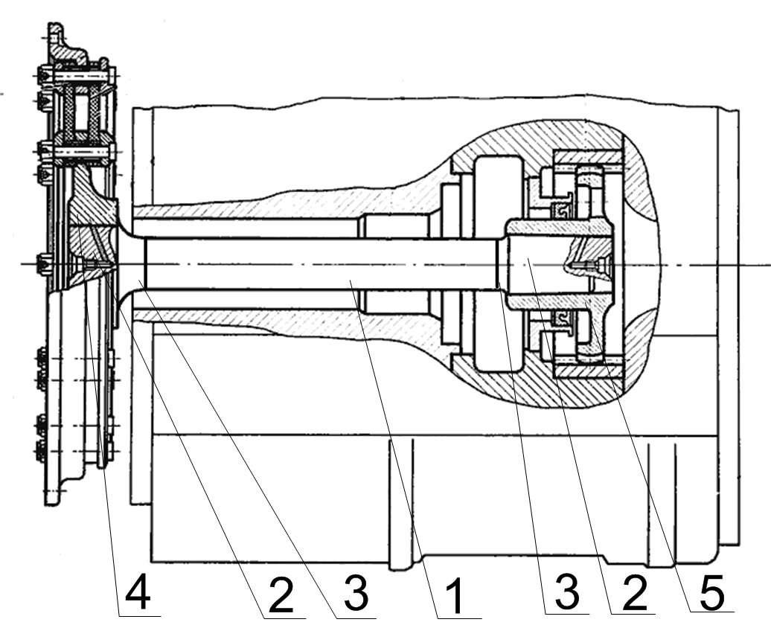
Рис. 1. Разбиение на подконструкции торсионного вала тягового привода электровоза: 1 – «Стержень»; 2 – «Посадка с натягом»; 3 – «Переходная галтель»; 4 – «Фланец упругой муфты»; 5 – «Фланец зубчатой муфты»

Метод моделирования, изложенный в [5], не имеет ограничений для формализации тягового привода как системы и позволяет автоматизировать процедуру отнесения детали или узла привода к тому или иному классу путем сравнения признаков. Основным недостатком этого метода является процедура создания новых решений, основанная на стихийно-эволюционном подходе: сначала выбирается прототип конструкции, а затем путем эмпирического анализа его эволюции создается усовершенствованная конструкция. Однако основной задачей при проектировании тяговых приводов в настоящее время является не столько усовершенствование ранее известных конструкций, сколько создание новых под существенно изменившиеся требования (непосредственный тяговый привод, привод для низкопольных экипажей и т.п.).
Для устранения данного недостатка воспользуемся положением о том, что основой построения объектной модели технической системы является классификация технических систем: «Наличие классификации технических систем позволяет идентифицировать вид структуры сложной технической системы, что позволяет провести декомпозицию системы в соответствии с типовой структурой» [6]. В настоящее время авторами предложена классификация тяговых приводов локомотивов и другого рельсового подвижного состава, ориентированная на поиск новых решений [7], а в [8] предложен метод создания таких классификаций, основанный на общей алгоритмической модели процесса проектирования [9]. Отсюда следует, что объектная модель, то есть модель, которая описывает структуру объектов, составляющих систему, их атрибуты, операции, взаимосвязи с другими объектами и отражает прагматику разрабатываемой системы [10], должна отражать алгоритмическую модель процесса проектирования как базовую основу классификации (моделировать динамику создания тягового привода от наиболее общих схем до конкретного изделия). В то же время объектная модель должна соответствовать общей задаче – позволять максимально приблизить методологию проектирования привода к методам проектирования радиоэлектронной аппаратуры, где достигнута высокая степень автоматизации за счет применения стандартных элементов и комплектующих изделий.
Указанная цель достигается тем, что обобщенная объектная модель тягового привода локомотива состоит из двух частей: иерархии множеств описаний тягового привода при разной степени его схематизации, от набора базовых функций до описаний функциональных элементов – деталей и подконструкций, и библиотеки, содержащей описания типовых объектов – составных частей тягового привода, разделенных на функциональные элементы и описанных в виде иерархической структуры функционального взаимодействия между элементами (И-графа). При этом на уровне определения функциональных элементов привода производится поиск сходных объектов в библиотеке с помощью матриц мер сходства, а дальше процесс проектирования ведется путем видоизменения распознанных типовых узлов и деталей (рис. 2).

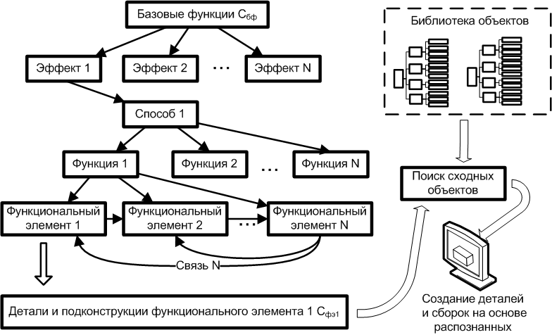

Рис. 2. Схема обобщенной объектной модели конструкции тягового привода

Для упрощения используем меру сходства в виде неотрицательной вещественной функции
$C(R_{i}R_{j})=\frac{2m(R_{i}∩R_{j})}{m(R_{i})+m(R_{j})}$, | ((2)

где $m(R_{i}∩R_{j})$ - число общих видов в описаниях R_{i} и R_{j}; $m(R_{i})$ и $m(R_{j})$ - число видов в описаниях R_{i} и R_{j}.
Рассмотрим пример поиска прототипа в библиотеке объектов. Пусть R₁ – описание проектируемого торсионного вала, R₂-R₇ – описания прототипов, S₁-S₁₂ – признаки объектов (табл. 1). На основании табл. 1 составляем видовые списки (табл. 2). Пусть множества $m(R_{i})$, $m(R_{j})$- количество признаков i-го и j-го вариантов в видовых списках, множество $m(R_{i}∩R_{j})$ - количество признаков, одновременно имеющихся у i-го и j-го вариантов. Тогда мера включения множества признаков i-го варианта в j-й -
$W(R_{j};R_{i})=\frac{m(R_{i}∩R_{j})}{m(R_{i})}$, | ((3)
а мера включения множества признаков j-го варианта в i-й -

$W(R_{i};R_{j})=\frac{m(R_{i}∩R_{j})}{m(R_{j})}$, | ((4)
На основании (3) и (4) вычисляем значения элементов матрицы мер включения (табл. 3) в процентах, округляя полученные значения до целых чисел.

Таблица 1
Библиотека объектов
При-знак | R₁  Проект | R₂  2ТЭ121 | R₃  ЭП1 | R₄  ДС3 | R₅  ЧС1 | R₆  ЧС2К | R₇  ЧС7(Е8)
S₁  S₂  S₃  S₄  S₅  S₆  S₇  S₈  S₉  S₁₀  S₁₁  S₁₂ | Стержень  -  Конич.  посадка  -  -  Радиальн.  шлицы  -  Галтель  -  Резьба  наружная  -  Бурт | Стержень  -  Конич.  посадка  Цилинд. посадка  -  -  -  Галтель  -  -  Канал  - | Стержень  -  Конич.  посадка  Цилинд. посадка  -  -  -  Галтель  -  -  Канал  - | Стержень  -  -  -  -  Радиальн.  шлицы  -  Галтель  -  Резьба  наружная  -  Бурт | Стержень  Конус  -  -  Торцевые шлицы  -  -  -  Резьба внутр.  -  -  - | Стержень  -  -  -  -  Радиальн.  шлицы  Поводок  Галтель  -  Резьба  наружная  -  Бурт | Стержень  -  -  -  -  Радиальн.  шлицы  Поводок  Галтель  -  Резьба  наружная  -  Бурт

Элемент матрицы мер пересечения (табл. 4) в i-й строке и j-м столбце есть $m(R_{i}∩R_{j})$, отсюда $m(R_{i}∩R_{i})=m(R_{i})$. Элементы матрицы мер сходства (табл. 5) вычислены по формуле (2).
Например, для вариантов R₁ и R₂ число видов в описаниях признаков m(R₁)=6, m(R₂)=5, $m(R_{1}∩R_{2})=3$. Тогда
$$W(R_{2};R_{1})=\frac{m(R_{1}∩R_{2})}{m(R_{1})}=\frac{3}{6}=\text{50}\text{\%}$$
(вторая строка - первый столбец табл. 3);
$$W(R_{1};R_{2})=\frac{m(R_{1}∩R_{2})}{m(R_{2})}=\frac{3}{5}=\text{60}\text{\%}$$
(первая строка - второй столбец табл. 3). Соответственно в табл. 4 первая строка m(R₁)=6, вторая строка - первый столбец $m(R_{1}∩R_{2})=3$, вторая строка второй столбец m(R₂)=5, а в табл. 5
$C(R_{1}R_{2})=\frac{2m(R_{1}∩R_{2})}{m(R_{1})+m(R_{2})}=\frac{2⋅3}{6+5}=\frac{6}{\text{11}}=\text{55}\text{\%}$(первая строка - первый столбец табл. 5). Как видно из матрицы мер сходства (табл. 5), наибольшее значение в столбце прототипа R₁ (91) оказывается для строки прототипа R₄. Следовательно, близким к проектируемому объекту оказывается торсионный вал электровоза ДС3, который используется в качестве прототипа и изменяется в соответствии с заданными требованиями.
Далее в конструкции торсионного вала выделяется подконструкция, которая отличает ее от прототипа детали (коническая посадка), и для нее производится поиск прототипа исходя из признаков, описывающих конструктивные особенности и предполагаемую технологию изготовления.

Таблица 2  Видовые списки | Таблица 3  Матрица мер включения
   | R₁ | R ₂ | R₃ | R₄ | R₅ | R₆ | R₇
  S₁ | l | 1 | 1 | 1 | 1 | 1 | 1
  S₂ | 0 | 0 | 0 | 0 | 1 | 0 | 0
  S₃ | l | 1 | 1 | 0 | 0 | 0 | 0
  S₄ | 0 | 1 | 1 | 0 | 0 | 0 | 0
  S₅ | 0 | 0 | 0 | 0 | 1 | 0 | 0
  S₆ | 1 | 0 | 0 | 1 | 0 | 1 | 1
  S₇ | 0 | 0 | 0 | 0 | 0 | 1 | 1
  S₈ | 1 | 1 | 1 | 1 | 0 | 1 | 1
  S₉ | 0 | 0 | 0 | 0 | 1 | 0 | 0
  S₁₀ | 1 | 0 | 0 | 1 | 0 | 1 | 1
  S₁₁ | 0 | 1 | 1 | 0 | 0 | 0 | 0
  S₁₂ | 1 | 0 | 0 | 1 | 0 | 1 | 1
   | R₁ | R ₂ | R₃ | R₄ | R₅ | R₆ | R₇
  R₁ |  | 60 | 60 | 100 | 20 | 100 | 100
  R₂ | 50 |  | 100 | 40 | 25 | 33 | 33
  R₃ | 50 | 100 |  | 40 | 25 | 33 | 33
  R₄ | 83 | 40 | 40 |  | 25 | 83 | 83
  R₅ | 17 | 20 | 20 | 20 |  | 17 | 17
  R₆ | 83 | 40 | 40 | 100 | 25 |  | 100
  R₇ | 83 | 40 | 40 | 100 | 25 | 100
Таблица 4  Матрица мер пересечения | Таблица 5  Матрица мер сходства
  R₁ | 6
  R₂ | 3 | 5
  R₃ | 3 | 5 | 5
  R₄ | 5 | 2 | 2 | 5
  R₅ | 1 | 1 | 1 | 1 | 4
  R₆ | 5 | 2 | 2 | 5 | 1 | 6
  R₇ | 5 | 2 | 2 | 5 | 1 | 6 | 6
   | R₁ | R ₂ | R₃ | R₄ | R₅ | R₆ | R₇
  R₂ | 55
  R₃ | 55 | 100
  R₄ | 91 | 40 | 40
  R₅ | 20 | 22 | 22 | 22
  R₆ | 83 | 37 | 36 | 91 | 20
  R₇ | 83 | 37 | 36 | 91 | 20 | 100
   | R₁ | R ₂ | R₃ | R₅ | R₆ | R₇

Упрощенно говоря, предложенная объектная модель позволяет реализовать процесс автоматических подсказок типовых решений конструктору во время проектирования. Это отражает принцип конструирования, когда новая конструкция реализуется на базе максимально изученных и освоенных производством элементов и решает проблему поиска элементов в каталогах, характерную, например, для [12]. Экономический эффект от использования предложенной объектной модели заключается в снижении издержек от ошибок проектирования, выявляемых после изготовления опытных образцов.
Выводы:
1. Основным недостатком известных методов моделирования новых технических решений механической части тягового привода локомотива является использование стихийно-эволюционного подхода.
2. Предложена объектная модель конструкции тягового привода в виде иерархии множеств описаний при разной степени его схематизации и библиотеки описаний типовых объектов в виде иерархической структуры функционального взаимодействия между элементами (И-графа), позволяющая реализовать автоматические подсказки как типовые конструкции из библиотеки описаний, найденные с помощью матриц мер сходства.
3. Предложенная модель конструкции позволяет сократить число ошибок проектирования за счет того, что новая конструкция реализуется с максимальным использованием ранее изученных и технологически отработанных аналогов.

СПИСОК ЛИТЕРАТУРЫ

- Соколов, Ю.Н. Повышение надежности узлов тягового привода пассажирских электровозов ЭП1М и ЭП10 / Ю.Н. Соколов, А.С. Пономарев, В.Е. Дегтярев // Локомотив-информ. – 2010. – № 6. – С. 4-11.
- Вахромеева, Т.О. Снижение динамических нагрузок в тяговых приводах электровозов с рамным подвешиванием тяговых двигателей и карданными муфтами: автореф. дис. … канд. техн. наук / Т.О. Вахромеева. - М., 2014. – 24 с.
- Корнев, А.М. Модернизация системы подвешивания ТЭД электровоза постоянного тока 2ЭС6 / А.М. Корнев, Д.В. Липунов // Эксплуатационная надежность локомотивного парка и повышение эффективности тяги поездов. - Омск: ОмГУПС, 2016. – C. 237-242.
- Аверченков, В.И. Основы математического моделирования технических систем: учеб. пособие / В.И. Аверченков, В.П. Федоров, М.Л. Хейфец. - Брянск: БГТУ, 2004. – 271 с.
- Никитин, С.В. Моделирование новых технических решений локомотивов: учеб. пособие / С.В. Никитин. - Брянск: БИТМ, 1988. – 84 с.
- Запорожцев, А.В. Моделирование технических систем / А.В. Запорожцев // Фундаментальные исследования. – 2014. – № 8-6. – С. 1288-1294.
- Измеров, О.В. Классификация как инструмент синтеза механической части тяговых приводов железнодорожного подвижного состава / О.В. Измеров, Г.С. Михальченко // Мир транспорта и технологических машин. – Орел: ГУ-УНПК, 2012. - № 4 (39). - С. 53-60.
- Воробьев, В.И. Общие принципы классификации механической части тяговых приводов локомотивов / В.И. Воробьев, О.В. Измеров, А.А. Пугачев, Д.А. Бондаренко // Совершенствование энергетических машин: сб. науч. тр. / под ред. В.В. Рогалёва. – Брянск: БГТУ, 2015. - С. 241-248.
- Измеров, О.В. Кибернетические аспекты методов синтеза электромеханических систем: монография / О.В. Измеров [и др.]; под ред. А.С. Космодамианского. – Орел: ГУ-УНПК, 2015. – 234 с.
- Буч, Г. Объектно-ориентирован-ный анализ и проектирование с примерами приложений: [пер. с англ.] / Гради Буч, Роберт А. Максимчук, Майкл У. Энгл, Бобби Дж. Янг, Джим Коналлен, Келли А. Хьюстон. – 3-е изд. - М.: Вильямс, 2008. – 720 с.
- Koller, R. Konstructionsmethode fur den Mashinen-, Gerate- und Apparatebau / R. Koller. - Springer, 1976. – 191 p.
- Roth, K. Konstruieren mit Konstruktionskatalogen. Band 1. Konstruktionslehre / K. Roth. – Berlin: Springer, 2000. – 440 p.

1. Sokolov, YU.N. Povyshenie nadezhnosti uzlov tyagovogo privoda passazhirskih ehlektrovozov EHP1M i EHP10 / YU.N. Sokolov, A.S. Ponomarev, V.E. Degtyarev // Lokomotiv-inform. – 2010. – № 6. – S. 4-11.
2. Vahromeeva, T.O. Snizhenie dinamicheskih nagruzok v tyagovyh privodah ehlektrovozov s ram-nym podveshivaniem tyagovyh dvigatelej i kar-dannymi muftami: avtoref. dis. kand. tekhn. nauk/ T.O. Vahromeeva. M., 2014. – 24 s.
3. Kornev, A.M. Modernizaciya sistemy podveshi-vaniya TEHD ehlektrovoza postoyannogo toka 2EHS6 / A.M. Kornev, D.V. Lipunov // EHkspluatacionnaya nadezhnost' lokomotivnogo parka i povyshenie ehffektivnosti tyagi poezdov. OMGUPS, Omsk: 2016. – C. 237-242.
4. Averchenkov, V.I. Osnovy matematicheskogo mo-delirovaniya tekhnicheskih sistem: ucheb. posobie / V.I. Averchenkov, V.P. Fedorov, M.L. Hejfec. Bryansk: BGTU, 2004. – 271s.
5. Nikitin, S.V. Modelirovanie novyh tekhniche-skih reshenij lokomotivov: ucheb. posobie / S.V. Nikitin. Bryansk: BITM, 1988. – 84 s.
6. Zaporozhcev, A.V. Modelirovanie tekhnicheskih sistem /A.V. Zaporozhcev // Fundamental'nye issledovaniya. – 2014. – № 8-6. – S. 1288-1294.
7. Izmerov, O.V. Klassifikaciya kak instrument sinteza mekhanicheskoj chasti tyagovyh privodov zheleznodorozhnogo podvizhnogo sostava/ O.V. Iz-merov, G.S. Mihal'chenko // Mir transporta i tekhnologicheskih mashin. – Orel: GU-UNPK, 2012. - №4 (39). - S. 53-60.
8. Vorob'ev, V.I. Obshchie principy klassifika-cii mekhanicheskoj chasti tyagovyh privodov loko-motivov / V.I. Vorob'ev, O.V. Izmerov, A.A. Puga-chev, D.A. Bondarenko // Sovershenstvovanie ehner-geticheskih mashin: sb. nauch. tr. / pod red. V.V. Rogalyova. – Bryansk: BGTU, 2015.¬ S. 241-248.
9. Izmerov, O.V. Kiberneticheskie aspekty meto-dov sinteza ehlektromekhanicheskih sistem: mono-grafiya / O.V. Izmerov [i dr.]; pod red. A.S. Kos-modamianskogo. – Orel: Gosuniversitet - UNPK, 2015. – 234 s.
10. Buch, G. Ob"ektno-orientirovan-nyj analiz i proektirovanie s primerami prilozhenij [per. s angl.] / Gradi Buch, Robert A. Maksimchuk, Majkl U. EHngl, Bobbi Dzh. YAng, Dzhim Konallen, Kelli A. H'yuston. – 3-e izd: M.: Vil'yams, 2008. – 720 s.
11. Koller, R. Konstructionsmethode fur den Mash-inen-, Gerate- und Apparatebau: / R. Koller. Springer, 1976. – 191p.
12.Roth, K. Konstruieren mit Konstruktionskat-alogen. Band 1 Konstruktionslehre / K. Roth. Berlin, Springer: 2000. – 440p.

Статья поступила в редколлегию 15.06.17.
Рецензент: д.т.н., профессор Брянского государственного
технического университета
Горленко О.А.

Сведения об авторах:

Воробьев Владимир Иванович, к.т.н., доцент кафедры «Подвижной состав железных дорог» Брянского государственного технического университета, e-mail: vladimvorobiev@yandex.ru.
Измеров Олег Васильевич, соискатель кафедры «Подвижной состав железных дорог» Брянского государственного технического университета, тел.: 56-14-44.
Маслов Максим Александрович, аспирант кафедры «Подвижной состав железных дорог» Брянского государственного технического университета, e-mail: maslovmaksim32@mail.ru.

Vorobiev Vladimir Ivanovich, Bryansk State Technical Univercity Ph. D., associate Professor of the Department “Railroad rolling stock” e-mail: vladimvorobiev@yandex.ru.
Izmerov Oleg Vasilevich, Bryansk State Technical Univercity Competitor of the Department “Railroad rolling stock”, 56-14-44.
Maslov Maksim Aleksandrovich, Bryansk State Technical Univercity Graduate student of the Department “Railroad rolling stock”, maslovmaksim32@mail.ru.

